Une entreprise achète une machine-outil neuve
Première professionnelle /2.1 Suites numériques
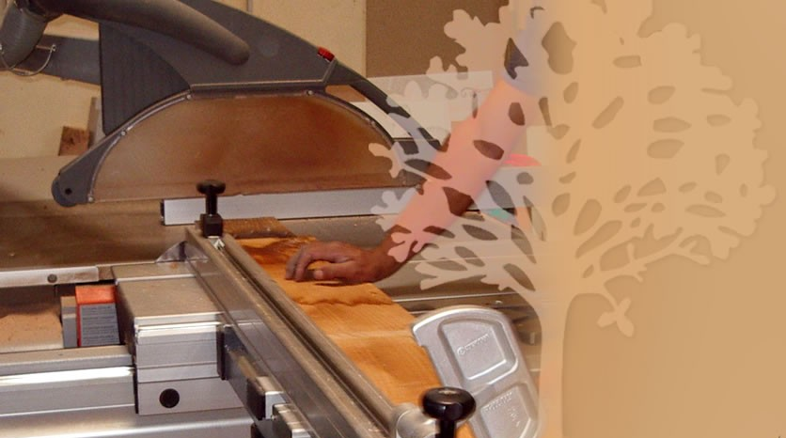
Une entreprise achète une machine-outil neuve pour un prix de 120 000 €.
On admet qu'en un an, la machine perd 15 % de sa valeur et qu'il en est ainsi tous les ans.
L'entreprise changera la machine lorsque celle-ci aura perdu 80 % de sa valeur.
L'objectif de ce travail est de déterminer au bout de combien d'années la machine sera changée.
Première partie
1. Choix d'une méthode
1. 1. Calculer la valeur de la machine à la fin des première, deuxième et troisième années.
1.2. Proposer une méthode pour déterminer au bout de combien de temps la machine sera changée.

2. Résolution du problème
2.1. Mettre en oeuvre la méthode proposée.
2.2 Rédiger une réponse au problème posé.

Deuxième partie
Cette entreprise contracte un prêt de 80 000 € auprès de sa banque pour financer une partie de l'investissement. La durée est fixée à 8 ans avec un taux annuel de 5 %.
L'entreprise choisit un amortissement à échéances constantes ce qui signifie qu'elle remboursera la même somme à chaque échéance. L'échéance sera mensuelle. Des formules de calcul sont données ci-après.
$$a=c×\frac{t_{p}}{1-{\left(1+t_{p}\right)}^{-n}} t_{p}={\left(1+t\right)}^{1/m}-1$$
avec t : taux d'intérêt annuel tp : taux d'intérêt par période (par mois)
C : capital emprunté m : nombre de périodes dans une année
a : montant du remboursement mensuel constant n : nombre de périodes
Travail demandé : à l'aide des TIC, créer le tableau d'amortissement ; les 2 premières lignes sont données ci-dessous.
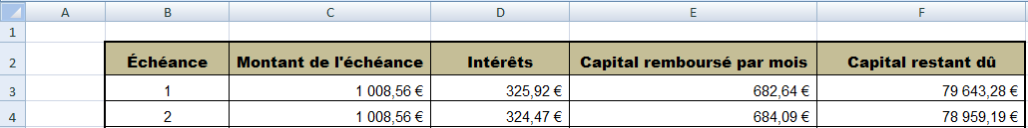
Déterminer le coût total de ce crédit pour l'entreprise.
Tracer la variation des intérêts au cours du temps.
Quelle(s) remarque(s) peut-on formuler ?
Pour aller plus loin
Estimer la valeur de la machine au bout de 50 ans, de 100 ans.
On pourra tracer la variation de la valeur de la machine en fonction du temps.
Quelle conjecture peut-on formuler concernant la limite de la suite lorsque n tend vers l'infini.
En déduire$\lim_{n→∞}\left(u_{1}×q^{n-1}\right)$ avec $q<1$ et u₁ : 1er terme de la suite.

